Troina, gli studenti dell’Istituto Don Bosco-Majorana hanno realizzato un e-commerce con idee regalo da loro preparate
7 Dicembre 2022 redazione telenicosia
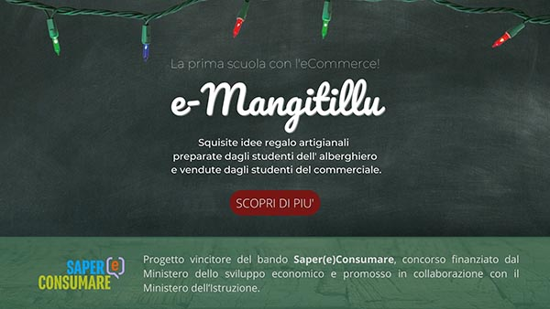
Condividi l'articolo su:

Nell’ambito del bando finanziato dal Ministero dello Sviluppo Economico, promosso in collaborazione con il Ministero dell’Istruzione, per diffondere la consapevolezza e accrescere le competenze delle nuove generazioni sul consumo sostenibile e responsabile, l’Istituto omnicomprensivo “Don Bosco-Majorana” di Troina si aggiudica uno dei 150 premi a livello nazionale per realizzare il progetto “Saper(e)Consumare, L’E-commerce entra a Scuola”.
Si chiama E-Mangitillu ed è il negozio online dove poter acquistare squisite “Licchità” natalizie preparate con passione, senza additivi chimici e conservanti.
Tutti i prodotti sono realizzati artigianalmente, attraverso l’utilizzo di materie locali, dagli studenti dell’indirizzo IPSEOA e commercializzati dagli studenti dell’indirizzo tecnico commerciale in collaborazione con Enhood, senza scopo di lucro.
All’interno del sito https://www.enhood.it/emangitillu/, costruito con toni divertenti ed eccentrici, dal marchio tipicamente siculo, è possibile trovare una vasta gamma di prodotti come i classici cantucci o i biscotti al sambuco di Troina, o ancora diverse varietà di liquori artigianali.
Con il progetto Saper(e)Consumare l’istituto scolastico pone degli obiettivi chiari sul presente e il futuro dei suoi studenti. Guarda sia alle competenze sullo sviluppo sostenibile sia al suo legame, in chiave moderna, al mondo digitale. Queste le parole della professoressa Concetta Furia che ha presentato (assieme al prof. La Placa oggi trasferito in altra scuola) il progetto e ne sta seguendo la realizzazione: «E’ il secondo anno che gli studenti dell’indirizzo alberghiero si cimentano nella produzione e vendita di liquori e biscotti in occasione delle festività. L’impegno organizzativo profuso dai docenti che coordinano l’attività è notevole ma la soddisfazione che leggiamo negli occhi dei ragazzi quando riescono a vendere i loro prodotti ripaga di ogni sforzo. Quest’anno poi la sfida è ancora più grande perché il nostro potenziale
mercato è amplificato dalla piattaforma digitale. Un’esperienza di notevole valenza formativa per gli studenti che non solo hanno sperimentato il lavoro di gruppo, imparato le regole della domanda e dell’offerta, studiato azioni di marketing e pubblicità ma soprattutto hanno potuto sfruttare le potenzialità della rete in modo creativo e costruttivo con la realizzazione del loro sito e-commerce.»
Entusiasmo e speranza si legge nelle parole del dott. Giovanni Ruberto, esperto e-commerce selezionato per il progetto:
“Sono onorato di poter trasmettere competenze e conoscenze digitali, la cui domanda è in costante crescita nel mercato del lavoro, a giovani appassionati e dinamici. In tutto il mondo l’e-commerce è trattato a scuola solo in Cina; da adesso anche a Troina! Complimenti ai dirigenti e ai professori dell’Istituto per l’impegno nell’offrire agli studenti e dunque al territorio una formazione all’avanguardia e a passo con i tempi. Auspico che, entro la conclusione del progetto per il quale sono stato selezionato in qualità di esperto e-commerce, gli studenti possano appassionarsi ai temi del marketing digitale e della vendita online al punto da farne una professione, preferibilmente senza necessariamente andare via da questa terra“.
Sono rimaste le ultime ore per acquistare i prodotti della scuola, prenotabili entro giovedì 8 dicembre. Il ritiro avverrà dal 19 al 21 presso la sede dell’istituto scolastico in via Aldo Moro 47, Troina. Per riceverli a casa, invece, basterà pagare un contributo di spedizione pari ad € 9,90.
Un sentito ringraziamento agli studenti della classe III E che hanno realizzato i prodotti, agli studenti della classe III F che hanno curato le vendite e a Flavio Fiore, Francesco Calabrese, Gabriele Ferruzza, Luigi Calaciura, Ketty Siciliano e Antony Forlano che hanno costruito il sito.

